Міністерство освіти та науки України
Національний аерокосмічний університет ім. М. Є. Жуковського
«Харківський авіаційний інститут»

Факультет радіоелектроніки, комп'ютерних систем та інфокомунікацій
Кафедра радіоелектронних та біомедичних комп'ютеризованих засобів та технологій

Лабораторна робота №2
з предмету «Крос-платформене програмування»
за темою «Встановлення, запуск, найпростіша програма»

Виконав
студент групи 522ст Потапова В. О.

Перевірив викладач:
Кириченко Ю.В.

м. Харків 2021

Завдання

5. Напишіть програму на python, яка запитує у користувача десяткове число і виводить його шістнадцятиричному форматі. Приклад виведення:
> Десяткове число 1000
> Шістнадцятиричне число: 3e8
Лістінг програми:
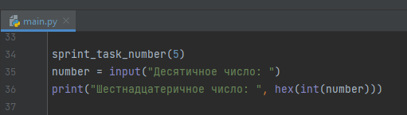
Результат виконання:
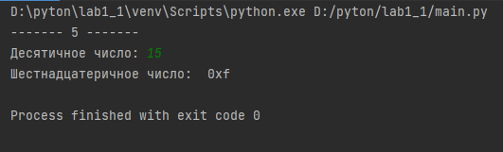

ВИСНОВОК

Під час лабораторної роботи було встановлено python останньої версії, вивчено введення/виведення в python, основні типи даних і арифметичні операції.

